Metodología

Para la realización del proyecto, se utilizará una metodología de desarrollo basada en el Proceso Unificado Ágil (AUP), creado por Scott W. Ambler.

Bases

El proceso unificado ágil (AUP, Agile Unified Process), es una versión simplificada del proceso unificado de Rational (RUP, Rational Unified Process). Describe un enfoque simple y fácil de entender para desarrollar aplicaciones software utilizando técnicas ágiles y conceptos de RUP.
El ciclo de vida del proceso está compuesto de cuatro fases, las cuales se van sucediendo en cascada (para pasar a la siguiente fase, se debe terminar completamente la anterior). Dentro de cada fase se itera una o más veces a través de siete disciplinas. La siguiente imagen ilustra este proceso:

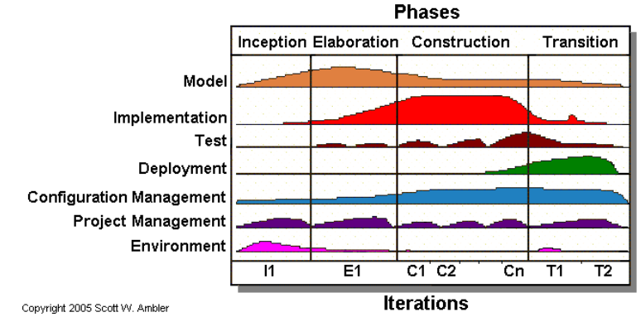
Las fases que componen el proceso son:
- Inicio (Inception): El objetivo es identificar el alcance inicial del proyecto, una potencial arquitectura para el sistema, obtener los fondos iniciales para el proyecto y la aceptación de los stakeholders.
- Elaboración (Elaboration): El objetivo es probar la arquitectura del sistema.
- Construcción (Construction): El objetivo es construir el software funcional sobre bases regulares e incrementales, que reúnan las prioridades más altas de los stakeholders del proyecto.
- Transición (Transition): El objetivo es validar y desplegar el sistema en un ambiente de producción.

Por otro lado, las disciplinas que componen las fases son:
- Modelo (Model): El objetivo es entender el negocio de la organización, el problema de dominio a ser abordado por el proyecto e identificar una solución viable a ese problema.
- Implementación (Implementation): El objetivo es transformar el modelo en código ejecutable y desarrollar un nivel básico de testing, en particular testing unitario.
- Test (Test): El objetivo es realizar una evaluación objetiva para asegurar la calidad. Esto incluye encontrar defectos, validar que el sistema funciona como se diseñó y verificar que se cumplieron los requerimientos.
- Despliegue (Deployment): El objetivo es planificar de qué manera se desplegará el sistema en el ambiente de trabajo, crear los scripts necesarios para la instalación y realizar el manual de usuario.
- Gestión de Configuración (Configuration Management): El objetivo es gestionar los accesos a los artefactos del proyecto. Esto incluye no solo el seguimiento de las versiones de los artefactos, sino también el control de cambios en ellos.
- Gestión de Proyecto (Project Management): El objetivo es dirigir las actividades del proyecto. Esto incluye la gestión de riesgos, dirección de personas (asignación de tareas, seguimiento del progreso, etc.), y coordinar con personas y sistemas fuera del alcance del proyecto para asegurar que se está entregando a tiempo y dentro del presupuesto.
- Entorno (Environment): El objetivo es dar soporte al resto asegurando que el proceso, guía (estándares y guías) y herramientas (hardware, software, etc.) están disponibles para el equipo cuando las necesiten.

Evaluación

La elección de tomar como base esta metodología para el proyecto se debe a que es un punto medio entre una metodología ágil, donde el esfuerzo principal no se focaliza en documentar, y una metodología tradicional (como el proceso unificado), donde se realiza una documentación extensiva.
Debido a que el proyecto no es de gran tamaño y la cantidad de personas involucradas es poca (solo dos integrantes), mucha de la documentación propuesta por el proceso unificado no aportaría valor al sistema. Por otro lado, no se eligió una metodología ágil para llevar a cabo el proyecto porque se pretende mantener cierta formalidad y estructura durante el ciclo de vida. Además, estas metodologías plantean una forma de trabajo que resulta muy difícil aplicar en este proyecto (como es el caso de incluir al cliente como parte equipo de trabajo).

Adaptación
La siguiente tabla detalla los objetivos e hitos a alcanzar en cada fase, desde el punto de vista de las necesidades del proyecto:

Fase | Objetivos | Hitos
Inicio | Definir el alcance del proyecto | Definición inicial de requerimientos
Inicio | Estimar planificación de actividades | Plan de proyecto
Inicio | Definir riesgos | Identificación y aprobación de riesgos
Inicio | Determinar factibilidad del proyecto | Factibilidad
Inicio | Preparar el entorno | Factibilidad
Elaboración | Definir una arquitectura estable | Estabilidad de la arquitectura
Elaboración | Especificar requerimientos | Estabilidad de la visión
Elaboración | Especificar requerimientos | Aprobación de riesgos
Elaboración | Identificar y abordar los principales riesgos que ponen en peligro la arquitectura | Factibilidad
Elaboración |  | Plan de proyecto
Construcción | Desarrollar el sistema al punto que esté listo para testearlo | Estabilidad del sistema
Construcción |  | Aprobación de riesgos
Construcción |  | Plan de proyecto
Transición | Preparar sistema para que esté listo para ser instalado en un ambiente de producción | Aprobación del sistema

